



**IBM Watson Studio Hands-On**

**Juan Pablo Mora**

**Director programas MBA, Consultor senior ciencia de datos BAC**

**Creación de la cuenta IBM Cloud**

1. Entre a <https://www.ibm.com/cloud/> y de click en el link de Cloud sign in/log in en la esquina superior derecha de la pantalla:

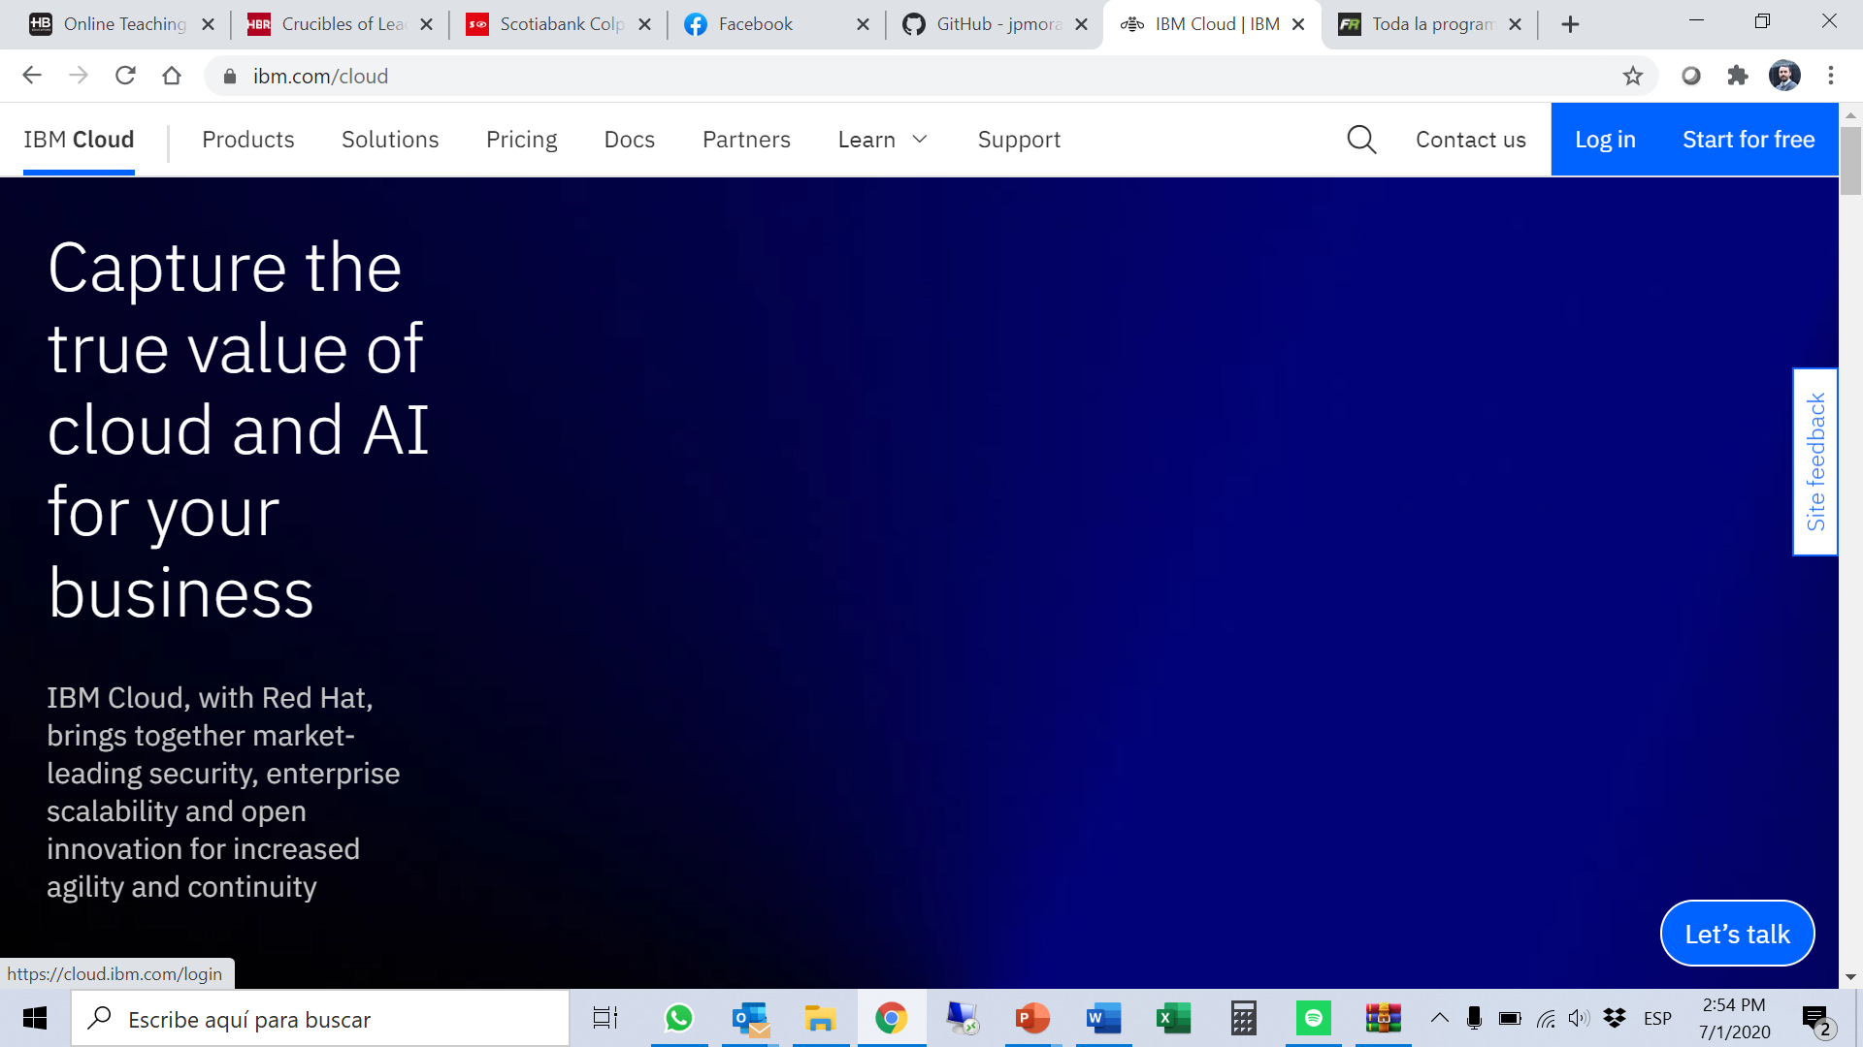

1. Proceda a diligenciar los datos personales que le son requeridos (no es necesario incluir una tarjeta de crédito o medio de pago para la creación de cuenta Lite). En la medida de lo posible use una cuenta personal de correo (gmail, hotmail, etc.) para esta creación ya que deberá confirmar su cuenta luego de la creación:

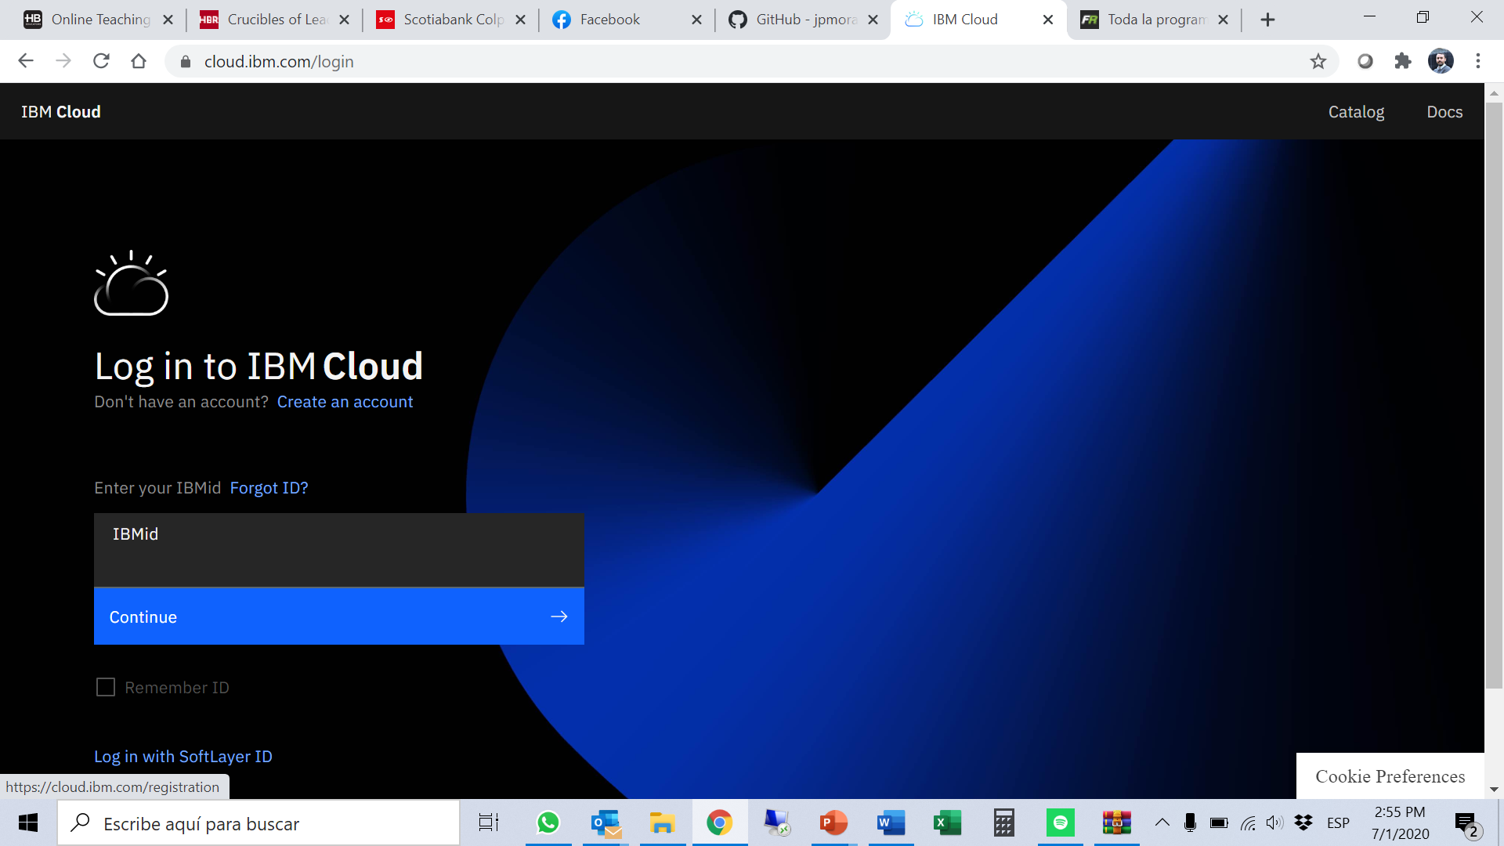

**Creación de recursos**

1. Una vez creada su cuenta, ingrese con su usuario y contraseña en el landing page de IBM cloud <https://www.ibm.com/cloud/> de click en el catálogo. Estando aquí puede usar la casilla de “search” para buscar todos los servicios que van a ser agregados.
2. Los servicios que deben crearse para tener todo disponible en Watson Studio son:

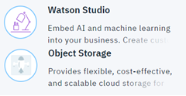

Para todos ambos servicios escoger versión “Lite” y luego seleccionar la opción de crear.

**Crear un proyecto**

1. Diríjase a <https://dataplatform.cloud.ibm.com/login?context=cpdaas> Una vez en la página en la parte superior derecha se encuentra el botón de Log In. En la siguiente imagen está enmarcado en rojo. Aquí ingresan con su IBMid y contraseña (son los mismos que usó para la creación de su cuenta de IBM Cloud):

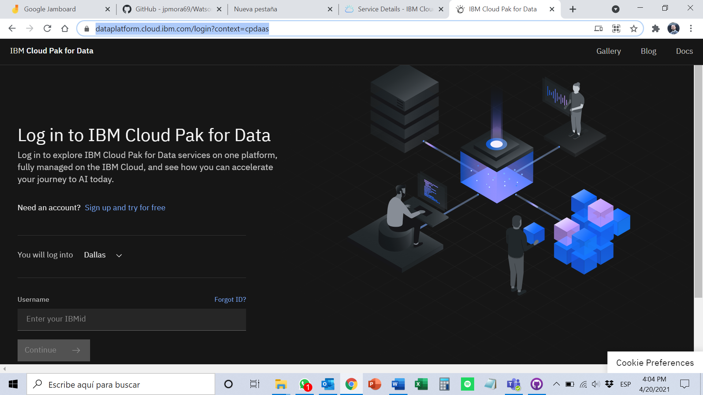

1. En la página principal deberá ver las siguientes apps disponibles:

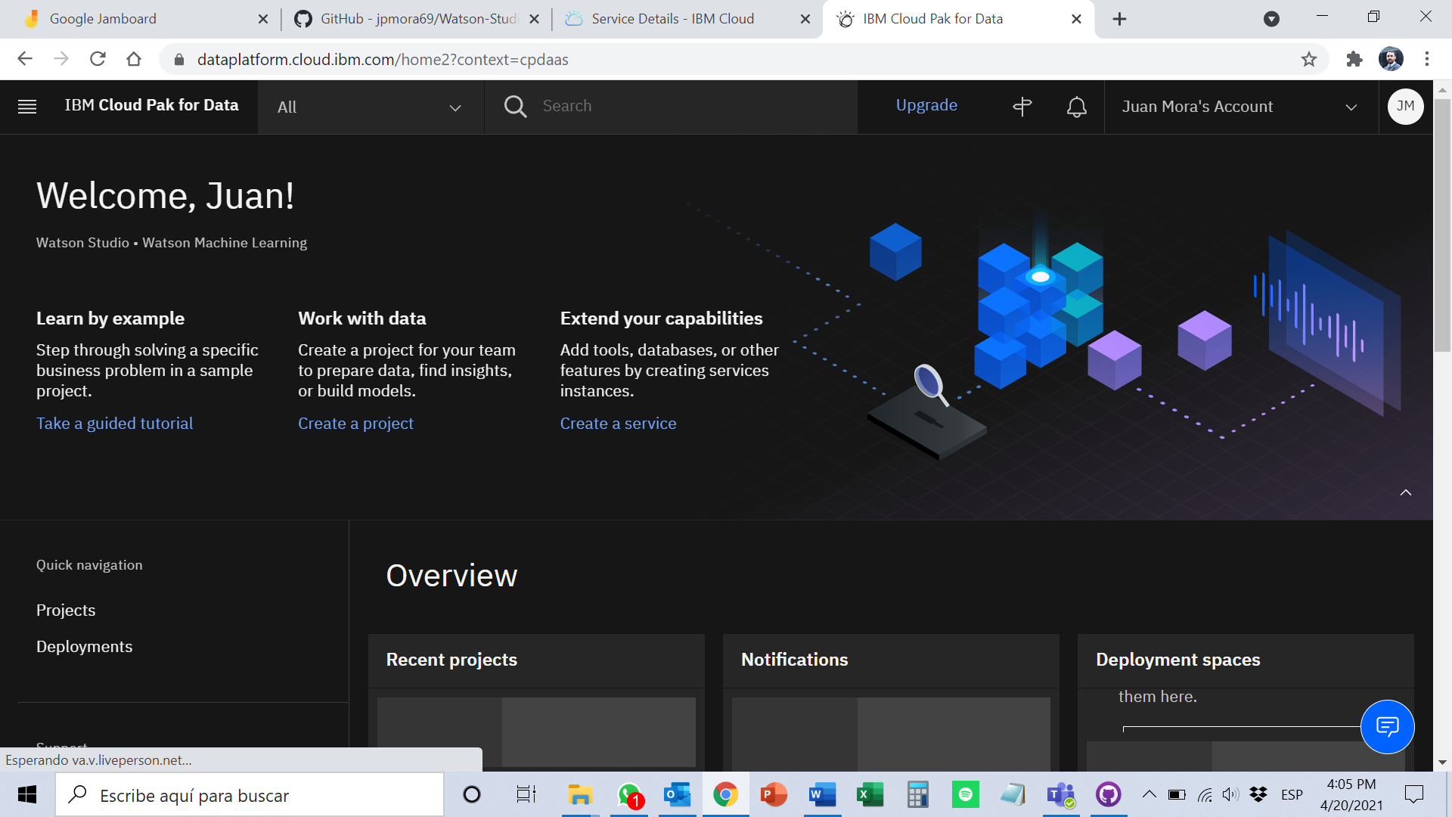

1. Haga click sobre el siguiente botón para crear un nuevo proyecto:

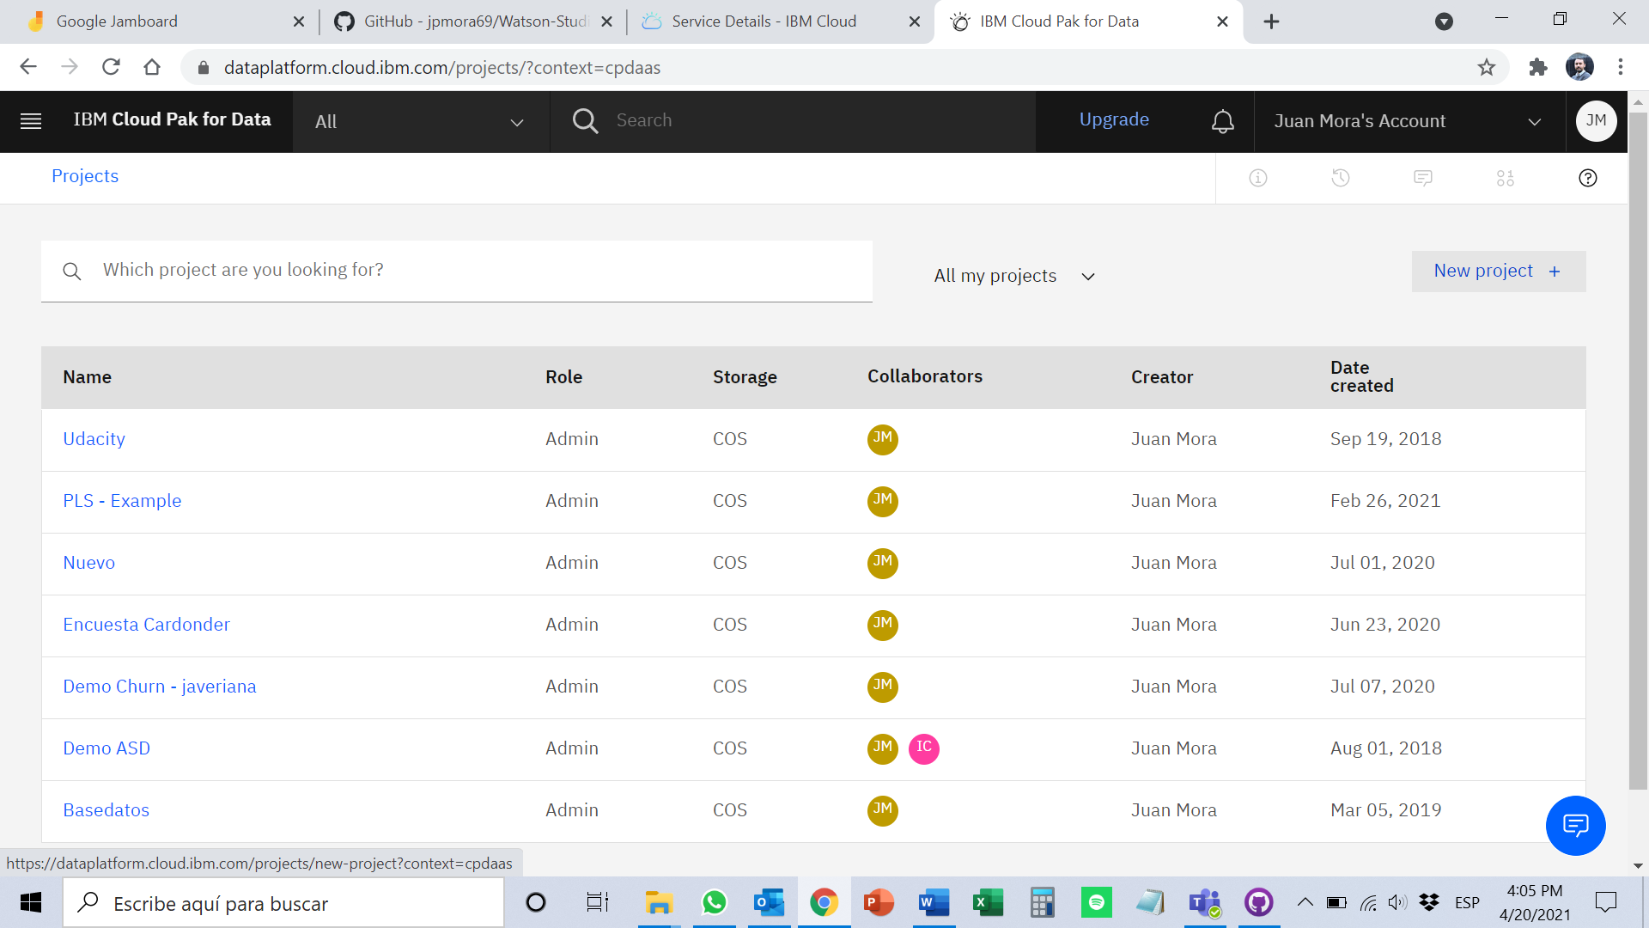

1. En la ventana emergente seleccione la opción “Complete” y luego click en “ok”; luego seleccione la opción de crear un proyecto vacio “Create an empty Project”.

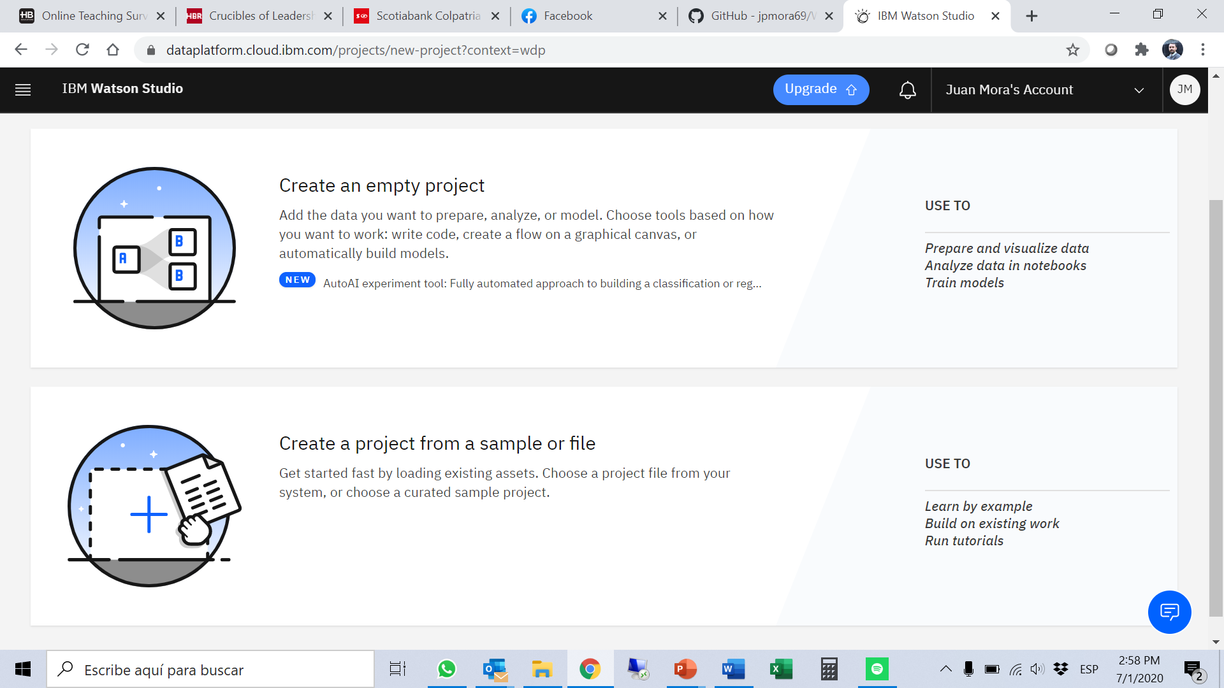

1. Aparecerá una ventana donde deben dar un nombre para el proyecto y opcionalmente una descripción. Del lado derecho deberán verse seleccionado automáticamente el servicio de storage. 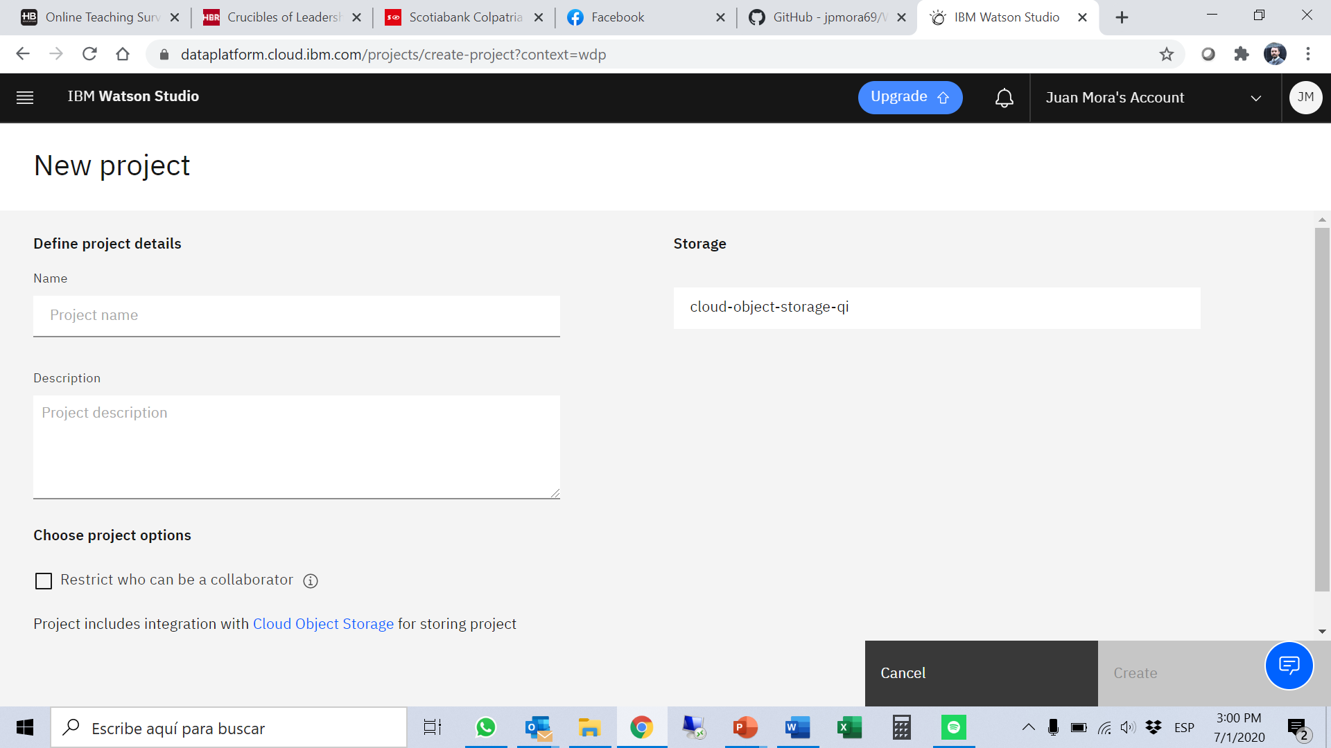
2. Finalmente, al fondo de la página de click en “create”.



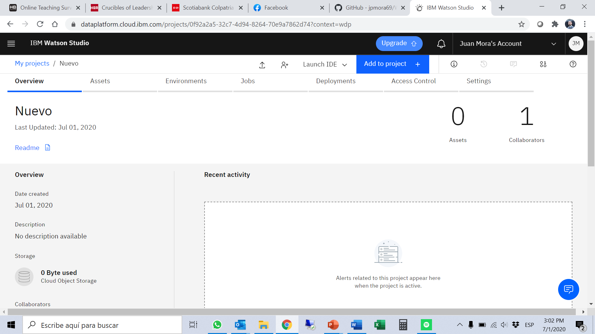

1. Cuando se crea el proyecto la página lo redirige a este. Aquí encontrará la siguiente vista:

En rojo se muestran las diferentes pestañas a las que puede acceder dentro de un proyecto. La pestaña actual es la de “Overview” en donde se ve un resumen del proyecto y la reciente actividad, entre otras cosas. También se observan las siguientes pestañas:

* **Assets**: Aquí podrá crear y administrar todos los “activos” que permite usar Watson studio. Algunos ejemplos son Notebooks (Python, R, Scala), modelo SPSS, model wizard, data Flow (para limpieza y refinamiento de datos), etc.
* **Enviroments:** Esta pestaña es nueva y permite definir el hardware y software para el runtime asociado a las tools de Watson Studio como los Notebooks.
* **Jobs:** En esta pestaña podrá ver los trabajos que esta corriendo a nivel de limpieza o análisis de datso de los distintos ambientes que ha configurado.
* **Deployments**: En esta sección se pueden ver los modelos que se hayan desplegado.
* **Access Control:** En esta pestaña puede ver y administrar las personas que pueden colaborar en el proyecto.
* **Settings:** En esta parte puede cambiar el nombre del proyecto, los servicios asociados y otros aspectos.

**Asociar servicios**

En esta sección asociaremos todos los servicios creados al principio.

1. Diríjase a la pestaña de settings dentro del proyecto

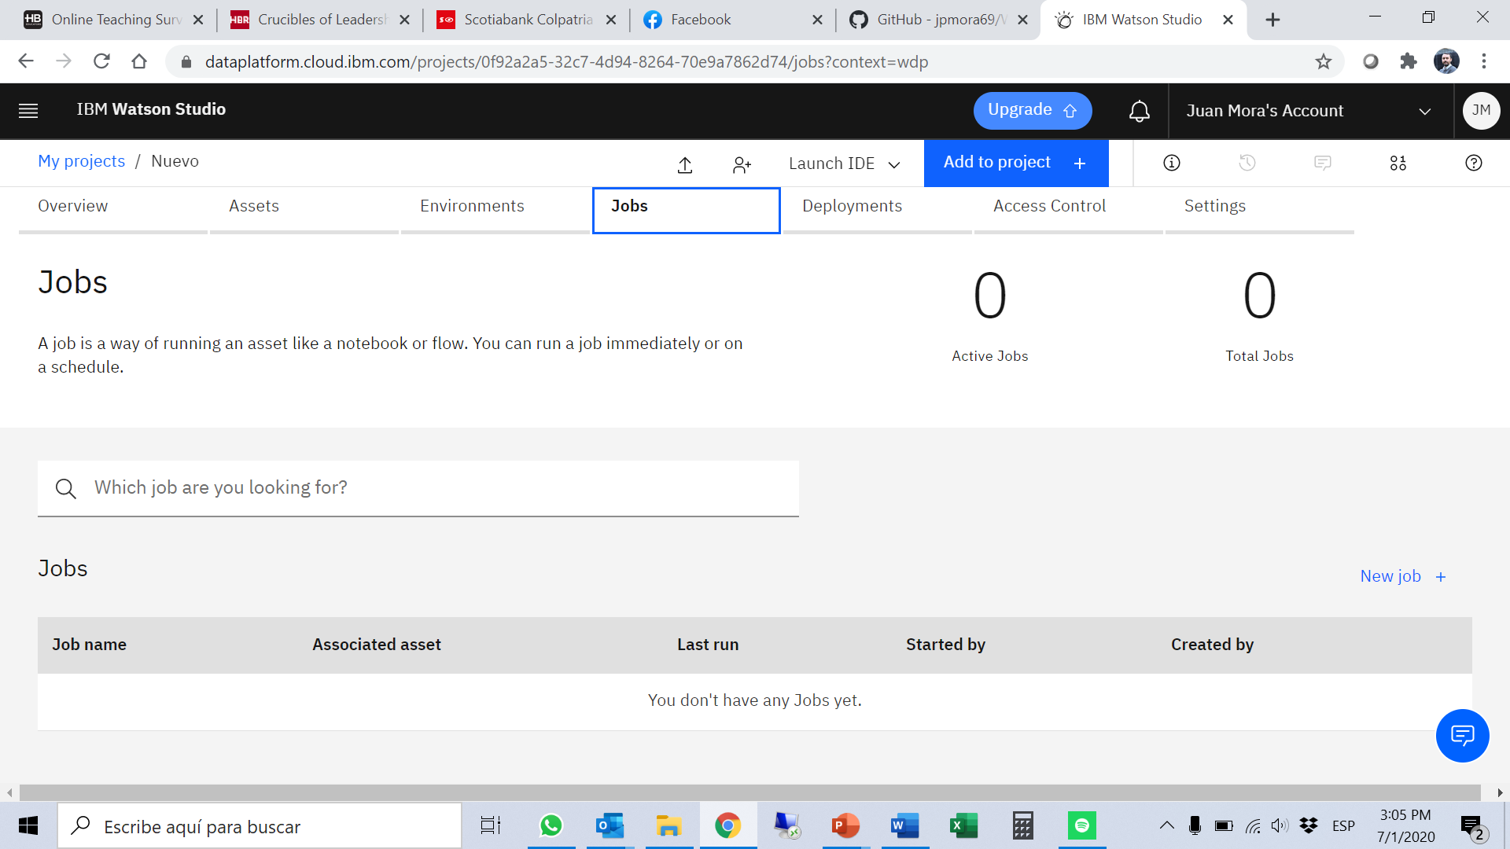

1. Baje y encontrará la sección “associated services”. Aquí de click en add service y seleccione la opción de “Watson”.

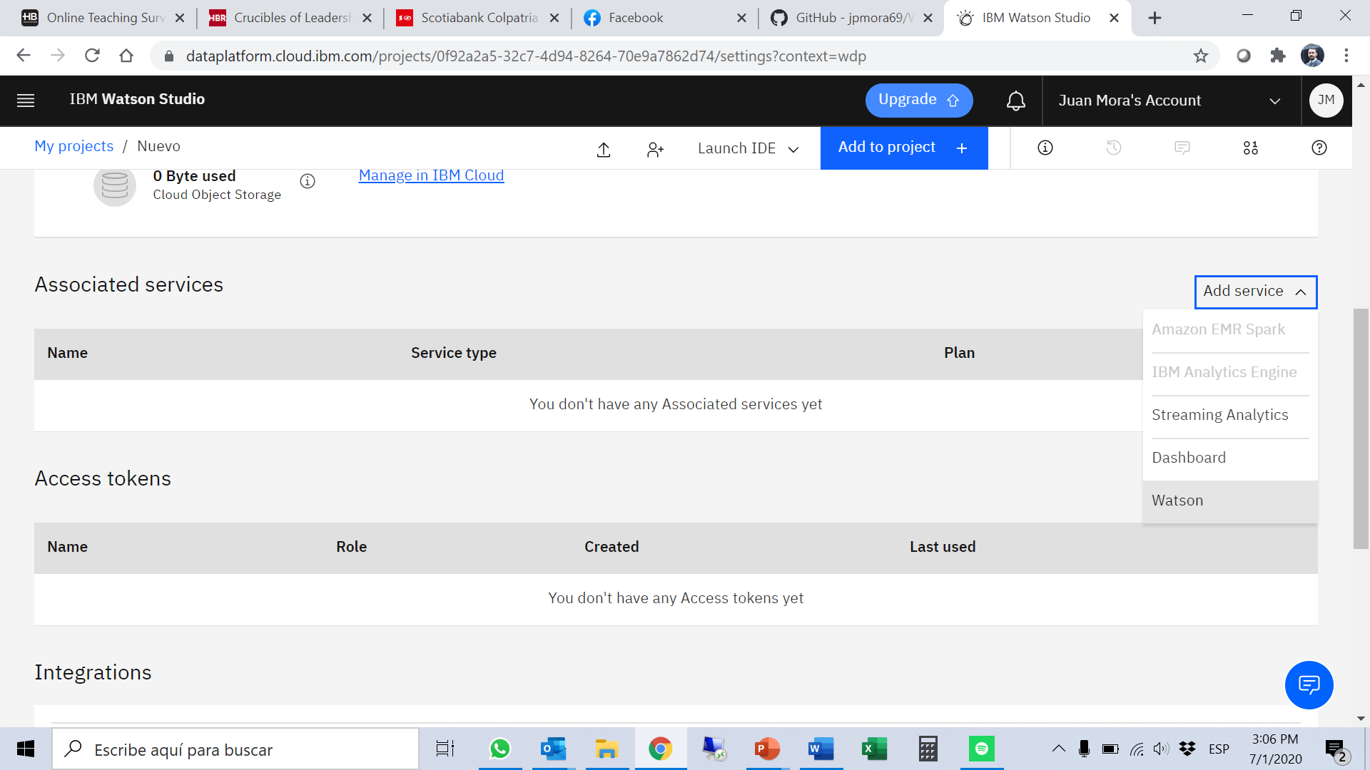

En la nueva ventana seleccione la opción de “Watson Machine learning”

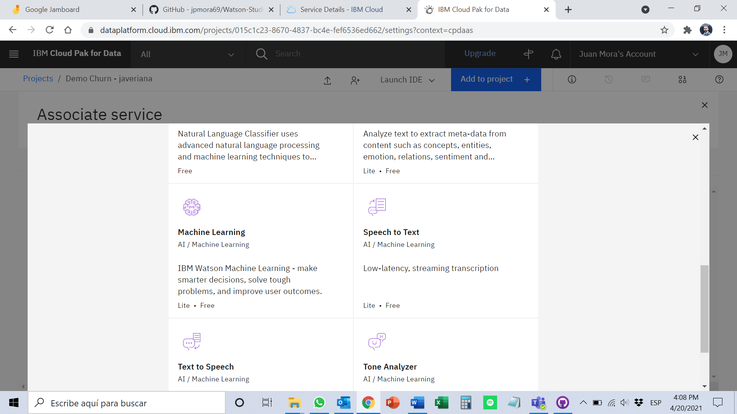

Seleccione la opción lite y de click luego en “create”

1. Repita este proceso para el servicio de “Dashboards”

